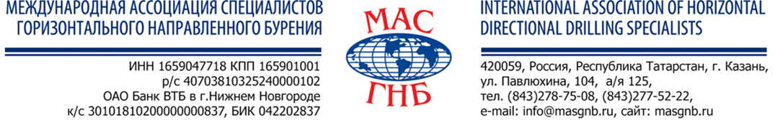

Заполненную форму и реквизиты вашей организации просим направить по e-mail: info@masgnb.ru или по факсу: + 7 843 278-86-16

РЕГИСТРАЦИОННАЯ ФОРМА-ЗАЯВКА
Международный семинар-совещание:
«Комплексы ГНБ классов Макси и Mега-новые технические и технологические решения. Особенности проектирования объектов и эксплуатации буровых комплексов в современных экономических условиях»
Заезд участников семинара 07 февраля 2018г. (после 12.00),
выезд 09 февраля 2018 г. (после 14.00)
Начало регистрации 08 февраля 2018 г. в 09.00 (по московскому времени)

Наименование организации-участника _______________________________________________
Почтовый адрес ____________________________________________________________________
Тел.______________________факс ______________e-mail_________________________________
Состав участников:
ФИО, должность ___________________________________________________________________
ФИО, должность ___________________________________________________________________
ФИО, должность ___________________________________________________________________
ФИО, должность ___________________________________________________________________
Сведения об эксплуатируемой технике ГНБ
Модель установки ГНБ (Компания - производитель)___________________________________
Модель локационной системы________________________________________________________

Участие в учебном семинаре
Регистрационный взнос для предприятий-членов МАС ГНБ составляет 16 170 руб. с одного участника. Стоимость участия для предприятий не членов МАС ГНБ составляет 18 170 руб. В стоимость входит: трансфер из аэропорта Казань, проживание в санатории «Васильевский» (2 суток), завтрак, обед, ужин, перерывы на кофе, материалы курса по тематике семинара.

Вид транспорта, дата приезда в г. Казань:
___________________________________________________________________________________________________
___________________________________________________________________________________________________

Дополнительно будет направлена информация в зависимости от вида транспорта:

Поезд - расписание электричек с железнодорожного вокзала до санатория «Васильевский».
Собственный транспорт - схема проезда до санатория «Васильевский».
Самолет – укажите номер рейса, дату и время прибытия для организации Вашей встречи.

Заявки на участие в семинаре-совещании принимаются до 20 января 2018 г.
Заявку в электронной версии можно скачать на сайте www.masgnb.ru
Исполнительная дирекция МАС ГНБ тел.:(843)278-75-08

